湖北省随州市2017年中考生物试题
一、选择题：每题只有一个选项最符合题意。共7小题，每题2分。
1.如下图是生物体不同的结构，下列说法中错误的是
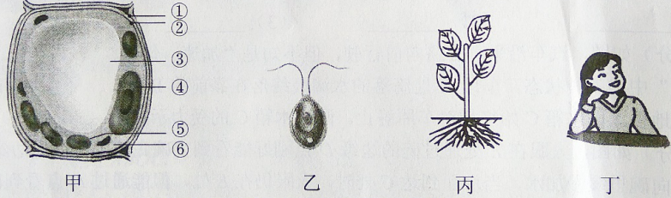
A.甲图中的①③⑤是植物细胞具有而动物细胞没有的结构
B.乙图中的衣藻既是一个植物细胞，也是一个植物体
C.丙图中的叶片的上、，表层分布的是保护组织
D.丙图和丁图中的生物虽然不同，但它们的结构层次是相同的
2.下边是玉米种子和根尖的结构示意图，下列说法正确的是
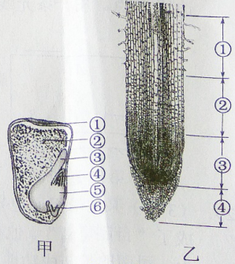
A.我们平时吃的玉米粥中的营养物质，主要来自甲图中的②
B.春天，我们把玉米种子放在清水中泡两个小时，拿出来放1在湿润的纸上，过两天它发芽了，这说明只要有充足的水分玉米种子就会萌发
C.玉米种子葫发时，最先突破种皮和果皮的是甲图中的③
D.根尖（乙图）长最快的部分是处在顶端的④区
3.下列对人体相关的结构和功能的描述中，正确的是
A.血液是人体内非常重要的组织，它是由红细胞、白细胞和血小板组成的
B.肝脏是人体内的一个重要器官，它不仅能分泌胆汁，还可以将暂时不用的葡萄糖合成糖原贮存起来，还能将一些有毒物质转化为无毒物质
C.“红灯停、绿灯行”属于简单反射，该反射活动需在大脑皮层参与下完成
D.为防止血液倒流，各处动脉中有动脉瓣，各处经脉中有静脉瓣
4.流程图可用来表示连续发生的一系列生理活动，下列流程图中错误的是
A.水分从土壤中进入植物体再散失出去的过程是：土壤→根毛→根部导管→茎部导管→叶脉中导管→叶肉→气孔→大气
B.某同学吃西瓜时，将一粒西瓜子咽了下去，西瓜子的“旅行路线”是：口腔→咽→食道→胃→小肠→大肠→肛门
C.各类营养物质在人体消化道中被消化的选后顺序是：淀粉，脂肪，蛋白质
D.胚胎发育的过程：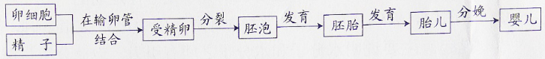
5.下列说法错误的是
A.小明的妈妈做了双眼皮手术，她不能将这种变异遗传给她的子女
B.女性生殖细胞中染色体的组成是22条+X染色体
C.某夫妇生的第一胎是女孩，假如他们再生一胎，是男孩的可能性为50%
D.一只黑色雄鼠（控制毛色的基因为AA）和—只灰色雌鼠（控制毛色的基因为aa，色相对于灰色为显性）交配，它们的子一代将既有黑色的，也有灰色的
6.依据下图分析，下列认识正确的是
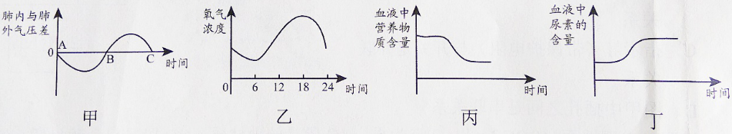
A.甲图是某人在一次平静呼吸中，肺内与肺外气压差的变化曲线，AB段表示肺完成一次呼气过程
B.乙图表示在玻璃温室内进行植物栽培，一天中室内空气中氧气的浓度随时间的变化曲线
C.丙图表示血液流经小肠时，血液中营养物质含量的变化
D.丁图表示血液流经肾脏时，血液中尿素含量的变化
7.“关爱生命，健康生活”，下列做法或认识正确的是
A.夏天，游泳是一项很好的运动，因此，只要我们会游泳，就随时可以在任意湖泊中玩耍
B.幼年时生长激素分泌不足易患呆小症
C.艾滋病具有传染性，但一般的交往与交谈、握手、拥抱、同桌吃饭是不会导致被感染的
D.小红今年十二岁，体型苗条，她为了保持身材，每天只吃少量的米饭和青菜
二、非选择题：
42.（6分）某生物兴趣小组为探究绿色植物的某些生理活动，选取了某生长旺盛的植株，该植株上的白斑叶片（1片叶上有部分是白色的，有部分是绿色的，白色部分没有叶绿体），现将该组进行如下处理：先将植株放在黑暗处一昼夜，然后选取一片较大的带白斑的叶片，如下图，A区是白斑区，其余部分是绿色的，B区用铝箔上下盖起来，主叶脉的C点处用小刀切断，再将它移至阳光下数小时，请回答下列问题：
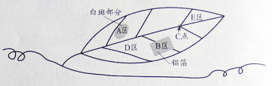
（1）在阳光下，该植株可同时进行 等生命活动。（至少填两种）
（2）将该叶片取下，进行脱色处理后，滴加碘液，不变蓝的区域是 。(填字母)
（3）D区和E区形成对照的变量是 。
（4）若要探究光是否是光合作用不可缺少的条件，可选取区进行对照 。（填字母）
（5）若设置A区和D区进行对照，目的是探究 。
（6）由B区的情况联想到，为了提高农作物产量，可采取的措施有 。（任答一点）
43.（5分）下图是与被子植物有关的结构示意图，请根据图回答下列问题：
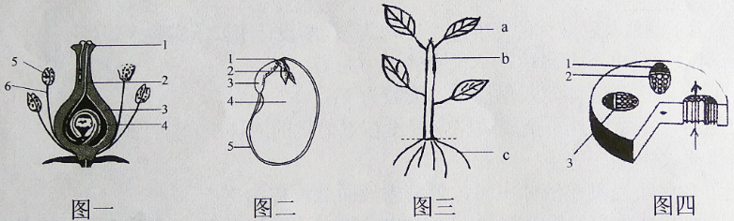
（1）图二中的种子是由图一中的[ ] 发育而来的。（[ ]中填序号，横线上填文字 ）
（2）图二是某双子叶植物的种子，它的胚由 组成。（填数字）
（3）图二中的2将来可发育成图三中的 。（填字母）
（4）图一中的花要能结出果实，必须要经历 两个过程。
（5）植物的根也要呼吸，它所消耗的有机物，主要来自叶光合作用制造的，并通过图四茎中的[ ] 运输来的。（[ ]填数字， 填文字）
44.（5分）如图是人的几大系统示意图，请据图回答下列问题：
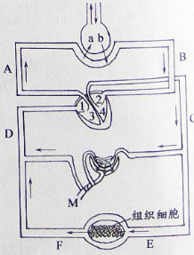
（1）a代表的物质是 ，当它出肺时，膈肌处于 状态。（填“收缩”或“舒张”）
（2）某人因炎症在上肢静脉注射消炎药，则该药物在心脏四腔中出现的先后顺序是 。（用箭头和图中的数字表示）
（3）在某人M处的液体中，检测出了葡萄糖，如果不是激素异常，而是肾脏出现了病变引起的，则出现病变的具体部位应该是 。
（4）血液从E处流至F处的结果是，血液由 。

